Проведенные мероприятия с 07.11.2022 г. по 13.11.2022 г.
№ | Наименование | Сроки проведения | Краткое описание
1 | Познавательный час «Человек на взлетной полосе»  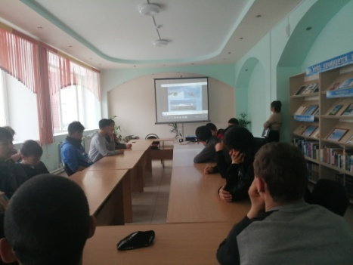 | 09.11.2022 | В читальном зале Центральной районной библиотеки прошел познавательный час «Человек на взлетной полосе», посвященный к 100-летию образования конструкторского бюро «Туполев». Мероприятие сопровождалось презентацией. Студенты ПУ-18 узнали об истории создания конструкторского бюро «Туполев», о годах жизни А. Н. Туполева, его родителях, о начале его деятельности в самолетостроении. Участникам мероприятия была представлена книжная выставка «Небо начинается на земле».  https://libaskiz.rh.muzkult.ru/news/86734459  Присутствовало: 22 человека
2 | Выставка фотографий «Память о фотографе: простые люди, простые истории»  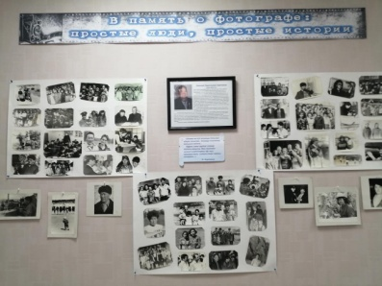 | 10.11.2022 | В фойе Центральной районной библиотеки открылась выставка фотографий «Память о фотографе: простые люди, простые истории», посвященная 90-летию со дня рождения фотокорреспондента, писателя Н. Т. Боргоякова.  Все представленные работы, в основном, выполнены в жанре портрета. Со старых снимков на нас взирают служащие, рабочие и обыкновенные простые люди. На выставке также присутствуют фотографии сел, события минувших дней, напоминавших о том, что уже не повторится: о молодости наших родителей, бабушек и дедушек; о том, как они проводили свои будни и как встречали праздники; какую носили одежду.  https://libaskiz.rh.muzkult.ru/news/86841151
3 | Персональная выставка работ художника Д.Саражакова «Родные степи»  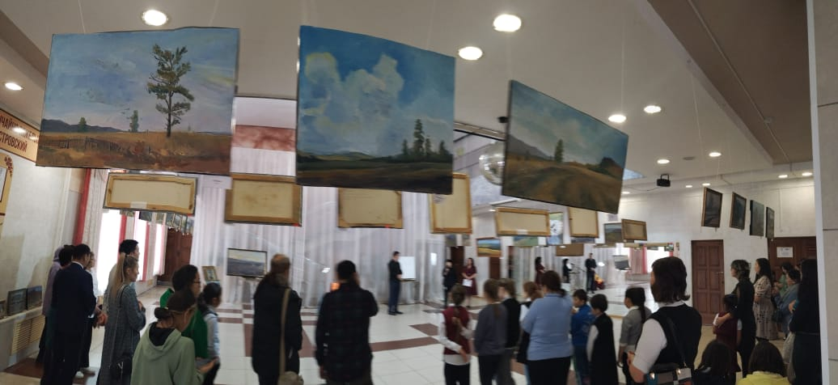 | 11.11.2022 | В Аскизском РЦКД состоялось открытие персональной выставки Д. Саражакова. Все вырученные средства от выставки –продажи будут перечислены на благотворительный счет Кызласовского «Межрайонного социально-реабилитационного центра для несовершеннолетних»
4 | Республиканский фестиваль шорской культуры «Айланыс»  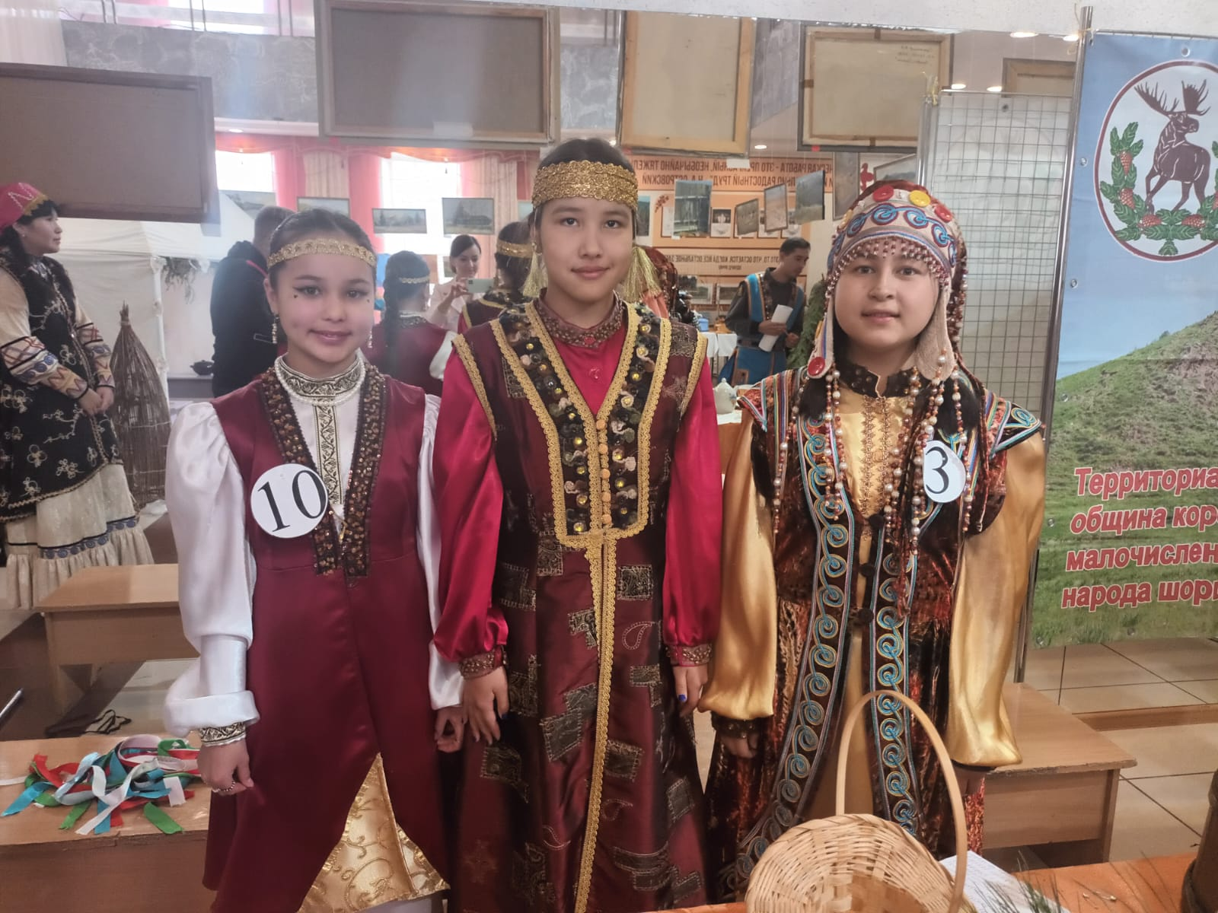  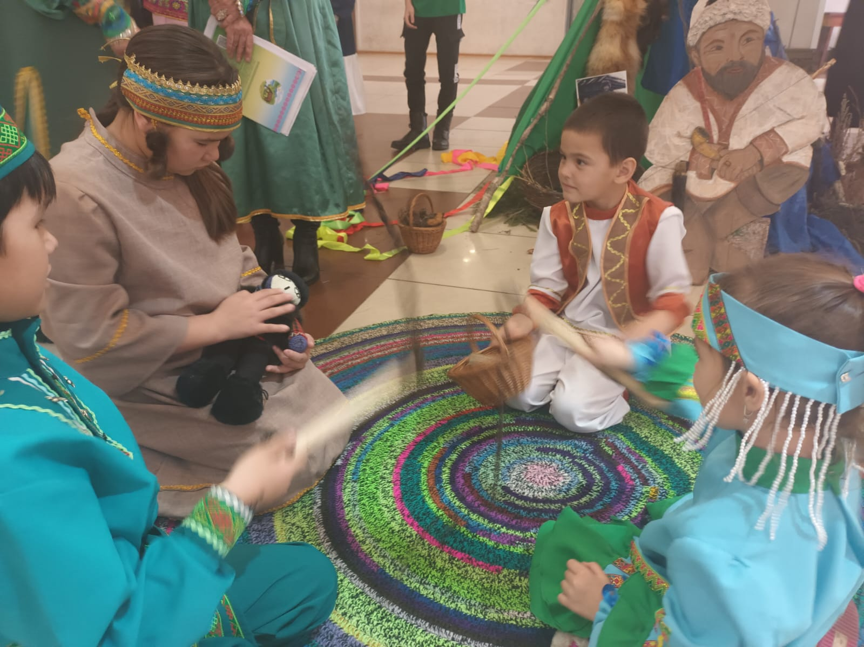 | 12.11.2022 | В Аскизском РЦКД проведен Республиканский фестиваль шорской культуры «Айланыс», с целью сохранения историко-культурного наследия шорского народа и выявления самобытных талантов с целью их дальнейшего развития.  Приняли участие родовые общины-«Элим» п.Бискамжа, «Тузуксу» с.Калинино, «Тамыр»с.Анчул, «Талай суг»с .Матур, «Мустаг» с.Матур.  Конкурс шорских станов:  1 место –Территориальная соседская община «Тамыр»  2 место- Родовая КМН «Элим»  3 место- Территориальная соседская община «Тузуксу»  Конкурс «Кен Кысчагаш»-красоты  От 8 до 10 лет  1 место-Камилла Амзаракова (ст.Тузуксу)  2 место- Ульяна Созыгашева (с.Анчул)  3 место- Василиса Кучуганова (рп.Бискамжа)  От 11 до 13 лет  1 место - Карина Орешкова (рп Бискамжа)  2 место – Шултрекова Карина (с.Анчул)  3 место – Надежда Джумаева (рп.Бискамжа)  От 14 до 16 лет  1 место –Диана Чистогашева (ст.Тузуксу)  2 место –Кристина Созыгашева (рп Бискамжа)  3 место - Елизавета Шулбаева (с.Анчул)  Конкурс «Меен соок»-рисунок  1 место-Кильчичакова Елизавета (Община «Тузуксуу»)  2 место-Токчинакова Дарья (Община «Талай суг»)  3 место-Тимовкина Галина (Община «Элим»)  Конкурс «Маргыш»- состязания  1 место- ТСО КМН «Талай суг»  2 место – РО КМН «Элим»  3 место -ТСО КМН «Тузуксу»  4 место – ТСО КМН «Тамыр»
5 | Митинг-концерт «Мы едины. Мы непобедимы»  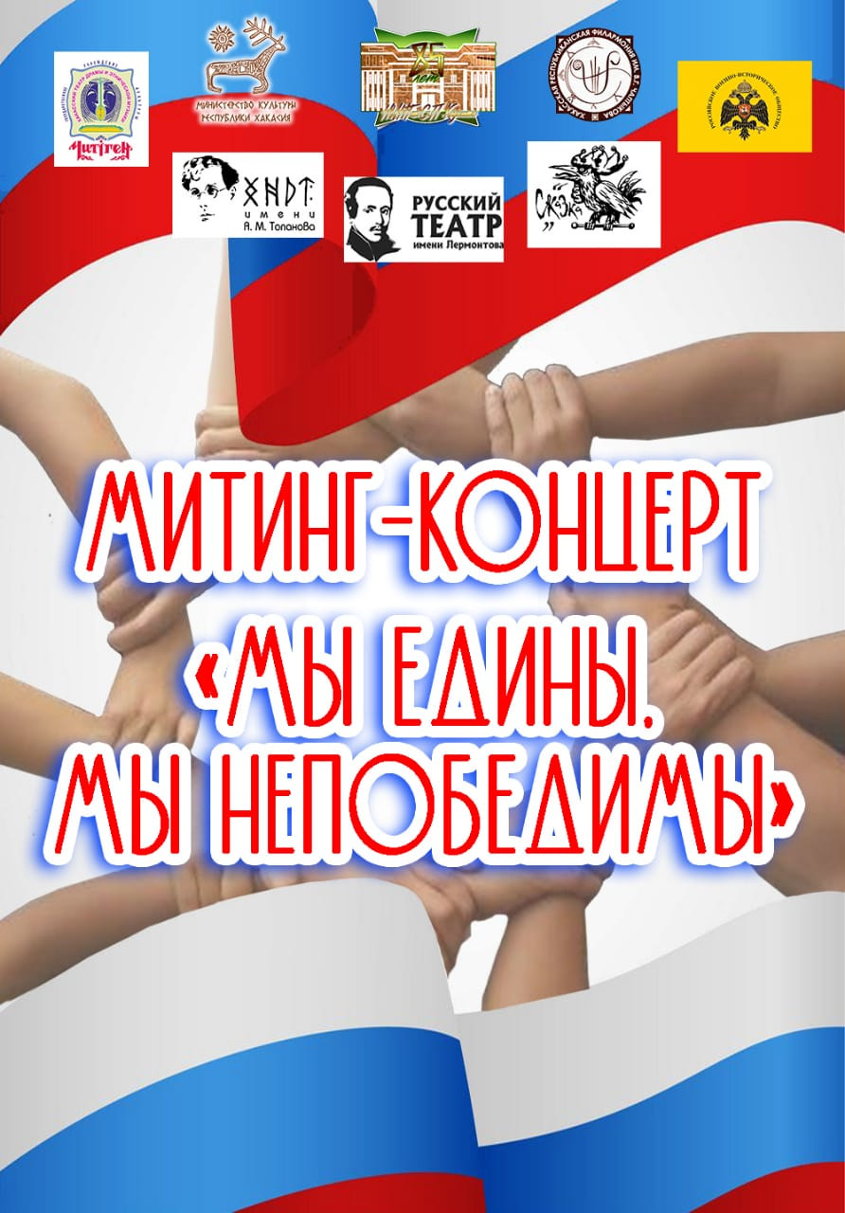 | 13.11.2022 | В Аскизском РЦКД состоялся митинг–концерт «Мы едины. Мы непобедимы» в поддержку семей мобилизованных и военнослужащих, участвующих в специальной военной операции.  Артисты и творческие коллективы республиканских учреждений культуры выступили с концертной программой о родной стране. В ходе мероприятия зрители получили необходимую информацию о мерах поддержки оказываемых семьям граждан, попавших под частичную мобилизацию в России.  Организаторы мероприятия — Министерство культуры Республики Хакасия, Региональное отделение «Российского военно-исторического общества» в Республике Хакасия, ГАУК РХ «Национальный центр народного творчества имени С.П. Кадышева», ГАУК РХ «Хакасская республиканская филармония имени В.Г. Чаптыкова», ГАУК РХ «Хакасский театр драмы и этнической музыки «Читiген», ГАУК РХ «Хакасский драматический театр имени А. М. Топанова», ГАУК РХ «Русский республиканский драматический театр имени М.Ю. Лермонтова», ГАУК РХ «Хакасский Национальный театр кукол «Сказка».

Запланированные мероприятия с 14.11.2022 г. по 20.11.2022 г.
№ | Наименование мероприятия | Сроки проведения | Ответственный
1 | Отчетный концерт творческих коллективов  Аскизского РЦКД» | 18.11.2022  17:00 ч. | МБУК «Аскизский РЦКД»

